ANEXA
Specificatii tehnice

Nr. crt. | Denumire produs | UM | Cantitatea | Specificații
 | Corp mobilier cu uși glisante, Culoare: alb / antracit, Dimensiune: 80x55x110 cm | Buc. | 5 | Culoare: alb / antracit  Toate produsele din această categorie vor fi livrate la aceeași culoare.  Lăţime: 80 cm  Adâncime: 55 cm  Înălțime:110 cm  Pentru depozitarea obiectelor; prevăzut cu încuietoare.  Panoul posterior al corpului se poate monta pe partea din spate sau în mijlocul corpului pentru acces la corp din ambele părți, cu uși glisante pe o parte și polițe deschise pe cealaltă parte. Polițele reglabile.  Material: Oţel, Strat anticoroziv (pudră epoxidică/poliesterică)  Picioare reglabile care asigură stabilitate chiar și pe suprafețe denivelate.
Fotografii exemplificative:
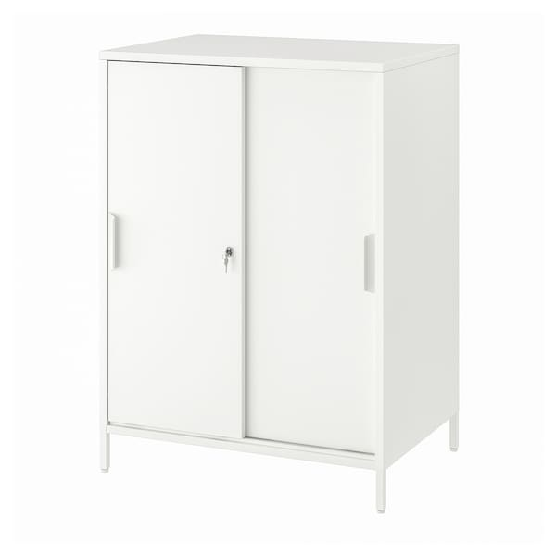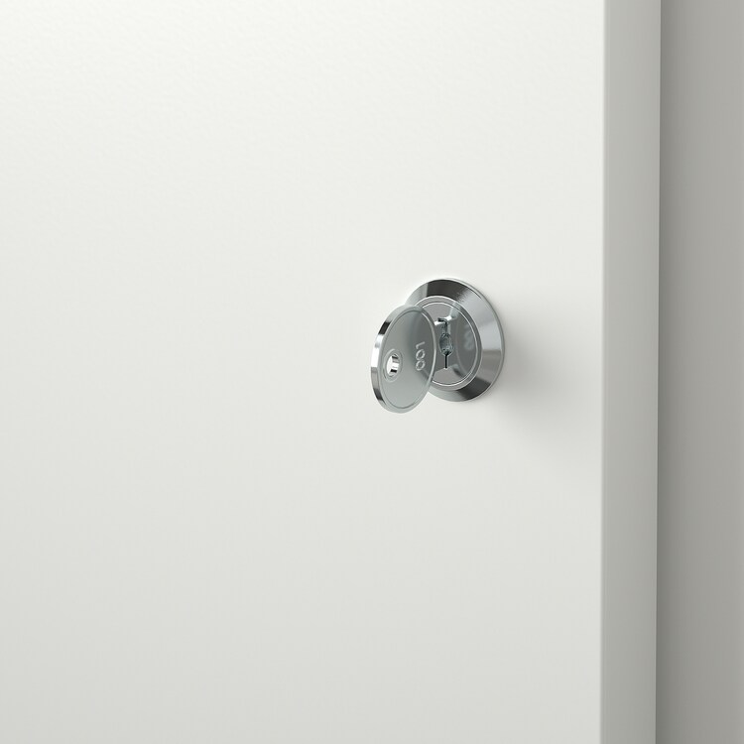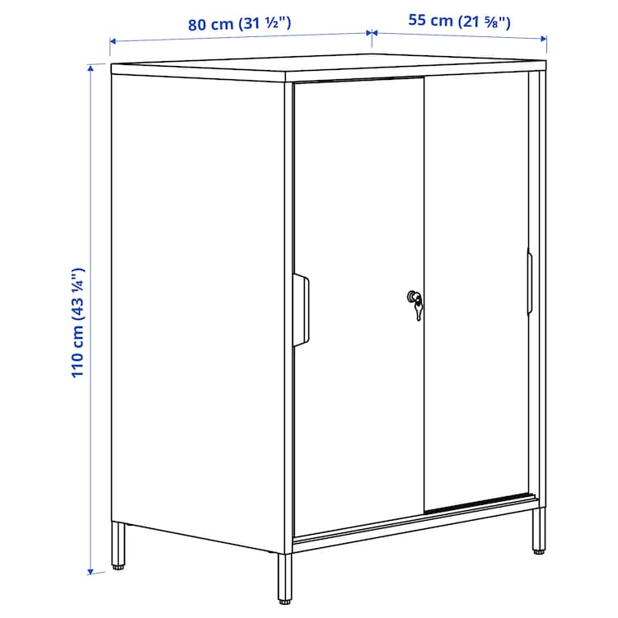

 | Corp mobilier cu uși glisante, Culoare: alb / antracit, Dimensiune: 80x55x180 cm | Buc. | 1 | Culoare: alb / antracit  Lăţime: 80 cm  Adâncime: 55 cm  Înălțime: 180 cm  Pentru depozitarea obiectelor; prevăzut cu încuietoare.  Panoul posterior al corpului se poate monta pe partea din spate sau în mijlocul corpului pentru acces la corp din ambele părți, cu uși glisante pe o parte și polițe deschise pe cealaltă parte. Polițele reglabile.  Material: Oţel, Strat anticoroziv (pudră epoxidică/poliesterică).  Corpul cuprinde unitate de depozitare cu usi si 3 nivele etajera.  Picioare reglabile care asigură stabilitate chiar și pe suprafețe denivelate.
Fotografii exemplificative:

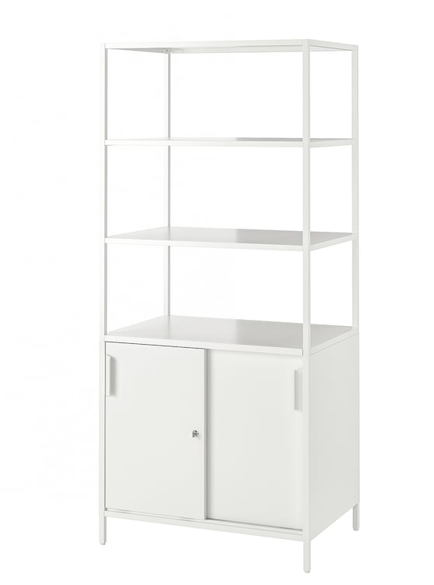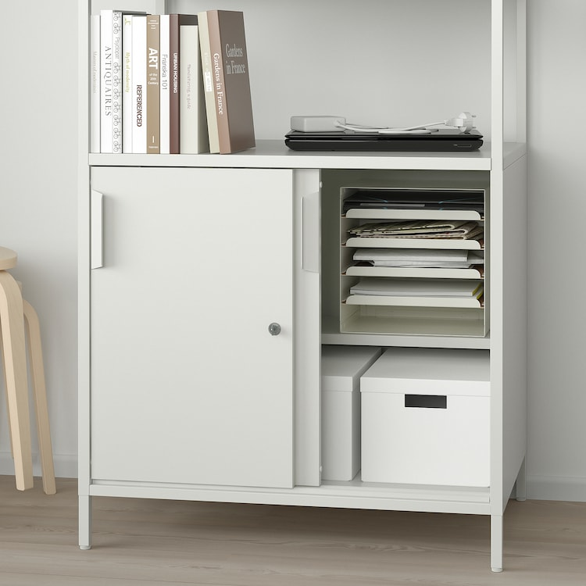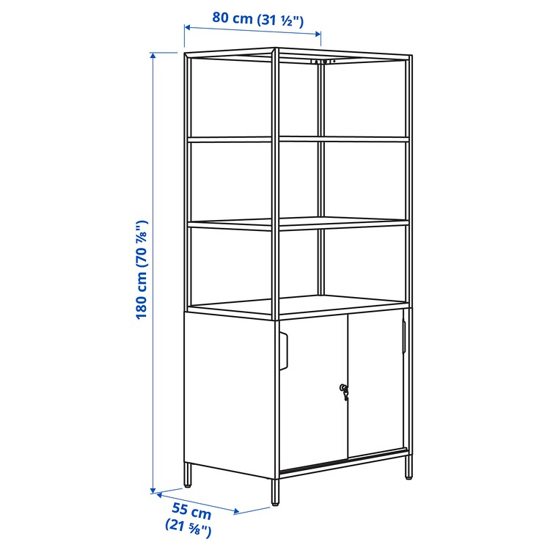

 | Scaune pliabile, Culoare: alb/gri închis/ negru | Buc. | 10 | Lăţime: 43 cm  Adâncime: 49 cm  Înălțime: 78 cm  Lăţime şezut: 38 cm  Adâncime şezut: 36 cm  Înălţime şezut: 48 cm  Cadru de scaun robust și durabil, fabricat din lemn masiv.  Șezutul și spătarul sunt tapițate cu țesătură durabilă, dar moale și netedă.  Husa/ Material: 100% poliester (min. 90% reciclat)
Fotografii exemplificative:

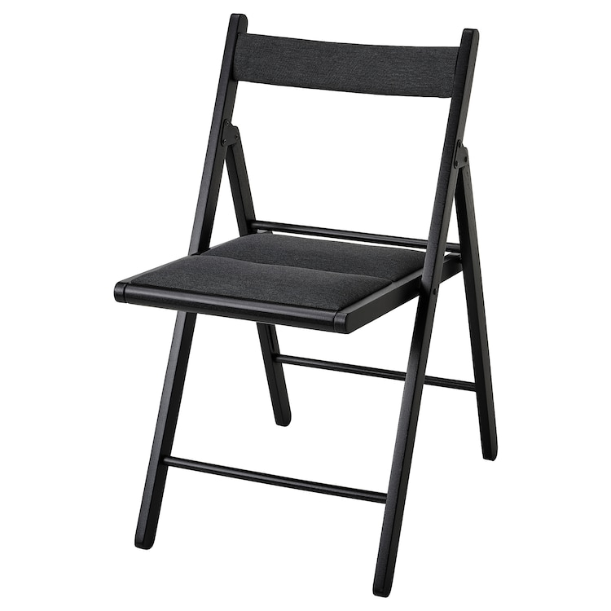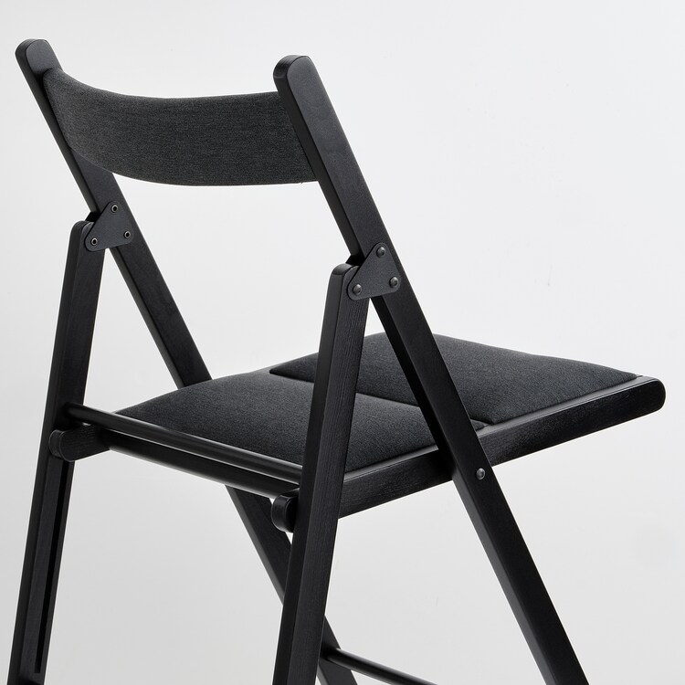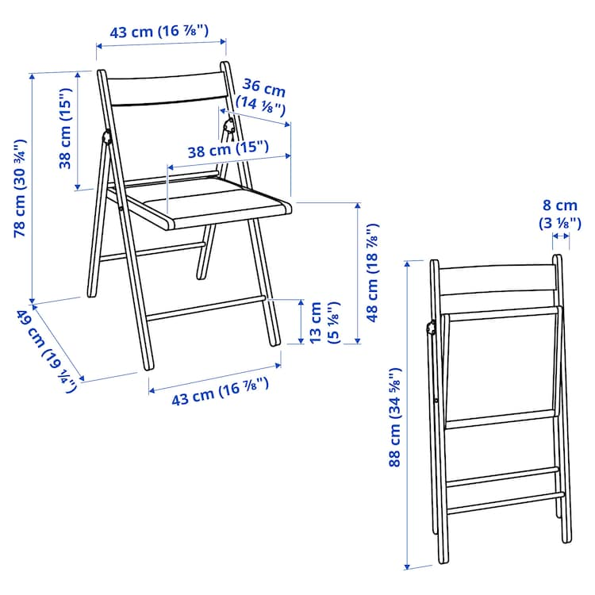

 | Rame de afișare, de tip Rame Click A2, Culoare: negru | Buc. | 8 | Tip montare: Geam, Perete  Dimensiune print: A2 (420x594 mm)  Culoare: Negru  Continut pachet: o rama click + 4 holsuruburi prindere perete  Material: aluminiu / Folie protectie UV  Sistemul ramei permite schimbarea rapidă a printului în trei pași: deschidere profil, introducere print și închidere profil.  Rama Click A2 prevăzută cu un filtru UV care protejează printul de lumina soarelui si estomparea culorilor.  ramele click includ folie antireflex.  Setul conține ramă și șuruburi de montare.
Fotografii exemplificative:
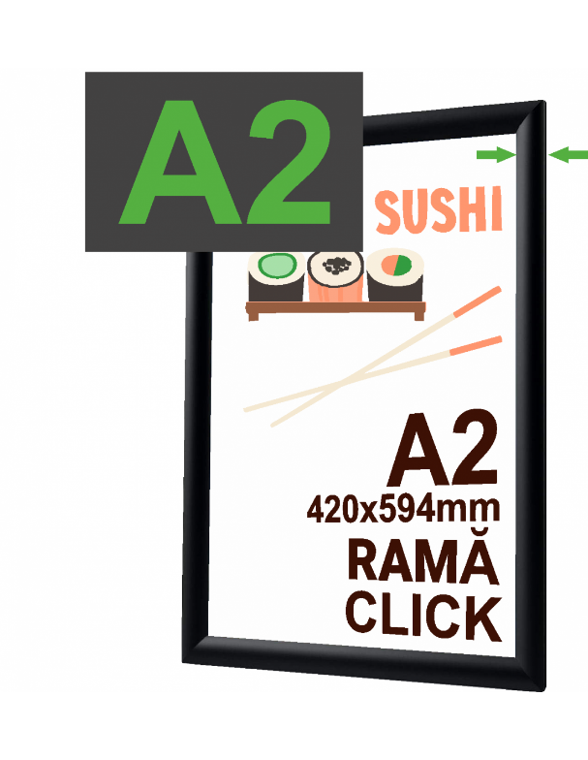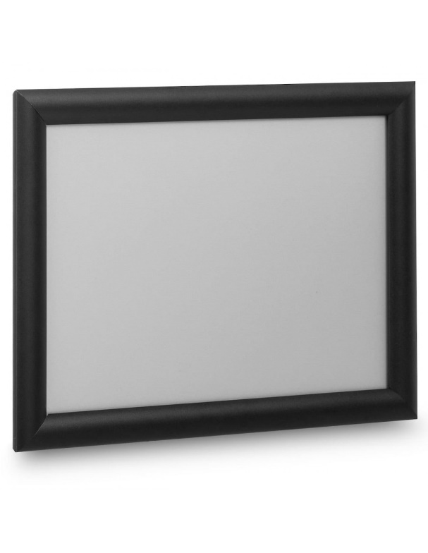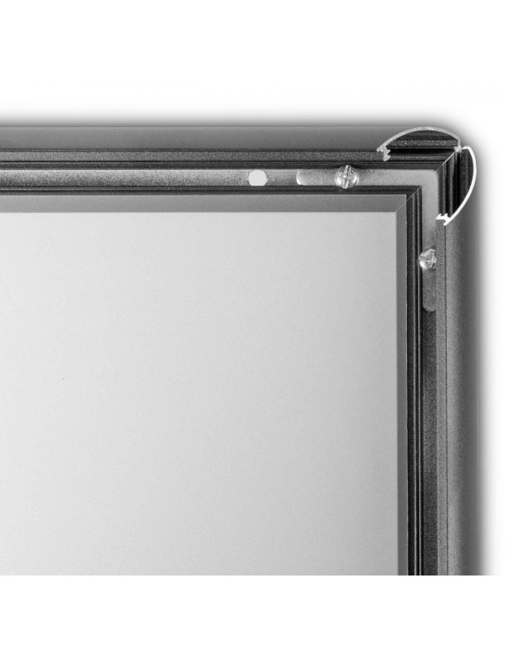

 | Sistem de afișare, panou informativ A3 cu picior, cu afișare portret și landscape | Buc. | 4 | Tip montare: De sine statator  Dimensiune print: A3 (297x420 mm)  Culoare: Negru  Continut pachet: picior + baza + rama click  Afisare: Landscape și Portret  Pentru afisarea diverselor mesaje de avertizare, informare, sau promotional.  Inlocuirea posterului se face prin sistemul click. Baza este din otel . Standul se poate aplasa oriunde fiind foarte usoar de manevarat.  Se poate adauga poster format A3 ( 29,7 x 42 cm ) atat portet cat si landscape datorita sistemului de rasucire.  Inclinatia ramei poate sa fie pana la 90 grade.  Dimensiune baza : 34 x 30 x 2 cm
Fotografii exemplificative:
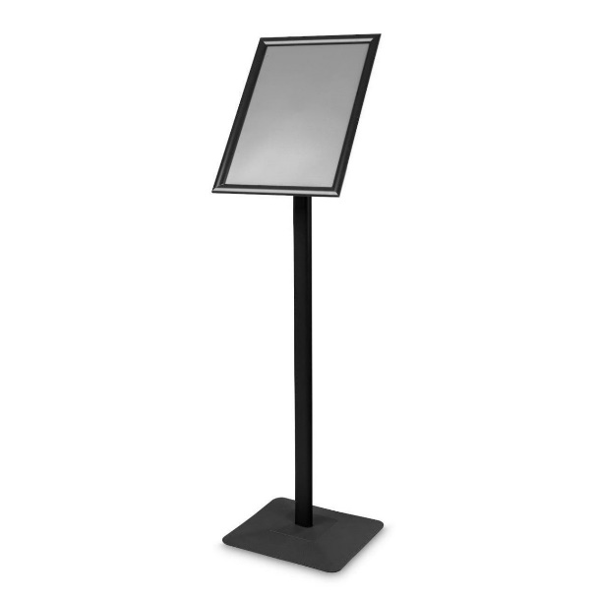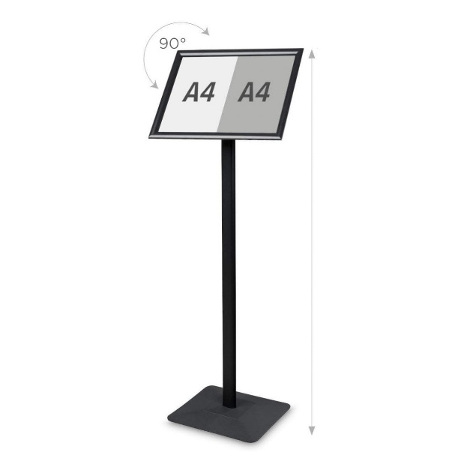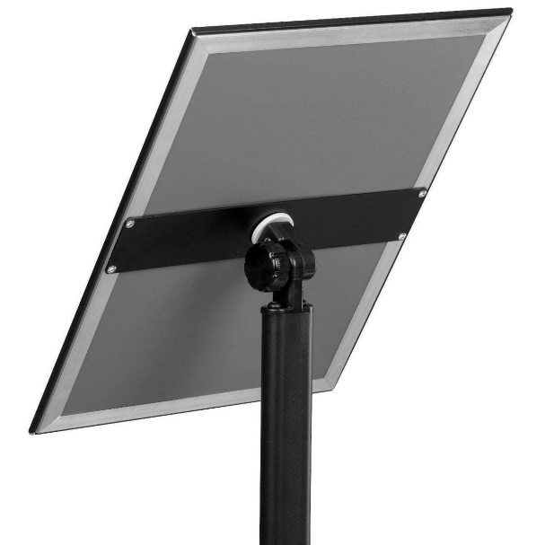

 | Stand de afișare, de tip stand brosuri zigzag cu picior 6 rafturi A4 portrait | Buc. | 1 | STAND BROSURI ZIGZAG CU PICIOR, 6 RAFTURI A4 PORTRAIT, picioarele decorative sunt realizate din profil de aluminiu, rafturile cu buzunar de 40 mm sunt realizate din acril cu grosimea de 4 mm.  Are o înălțime de 1620 mm.  Pot fi expuse 6 seturi de materiale de prezentare A4.
Fotografii exemplificative:

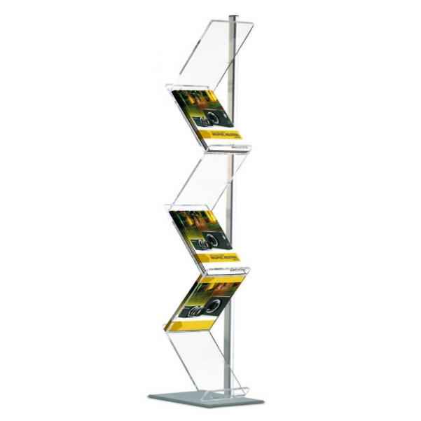

 | Prelungitor, cu protecție, 6 prize, 2 x USB, alb | Buc. | 6 | Tip: Multimedia  Utilizat pentru: Birou  Utilizare: Interior  Numar prize: 6  Tip conector: USB 2 pini  Interfata: USB 6 x priza  Culoare: Alb  Lungime cablu: 1.83 m  Anunta daca sistemul de protectie a fost avariat sau daca acesta nu poate oferi o protectie maxima asupra echipamentelor electronice  Dispune de filtrul pentru emisii EMI si RFI reduce erorile tastaturii sau al mouse-ului wirleless datorate acestor tipuri de frecvente.  Porturile USB permit incarcarea dispozitivelor mobile
Fotografii exemplificative:
